Сильные духом: самые выдающиеся паралимпийцы России
Люди с ограниченными возможностями могут показать настоящую силу духа. Они не только справились со сложной ситуацией, но и смогли перестроиться, жить по-новому. Великие паралимпийцы, которые оставили свои имена в истории спорта сегодня в нашем топе.

Алексей Кузнецов
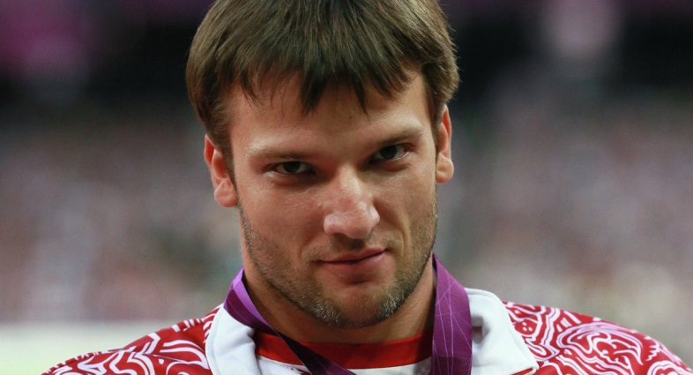
Метание копья — это его конек. Выиграл золото и установил мировой рекорд в метании копья F 54 / 55/56 на чемпионате мира 2011 года в Крайстчерче, Новая Зеландия. В свободное от соревнований время занимается плаванием, играет в бильярд, участвует в соревнованиях по видеоиграм. В знак признания его выступления на Паралимпийских играх 2012 года в Лондоне он был награжден орденом “За заслуги перед Отечеством” (второй степени) в Российской Федерации. Он был назван Человеком года 2012 года в Воскресенске. Получил звание Заслуженного мастера спорта. Также Алексей пронес Паралимпийский факел через город Чехов, когда эстафета пробивалась через всю страну в преддверии Паралимпийских зимних игр 2014 года в Сочи.
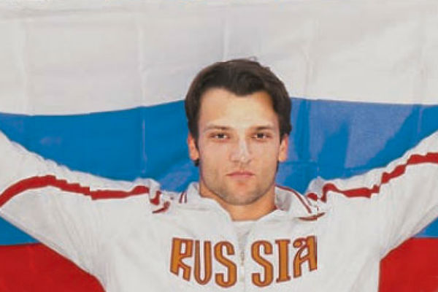
Алексей в возрасте пяти лет упал с высоты и получил травму позвоночника. Чтобы не сдаваться, мама Кузнецова начала заниматься с ним спортом. Мальчик До сих пор все свои победы посвящает ей, показывая, что именно благодаря матери он смог не потеряться в жизни и чего-то добиться.

Кирилл Михайлов
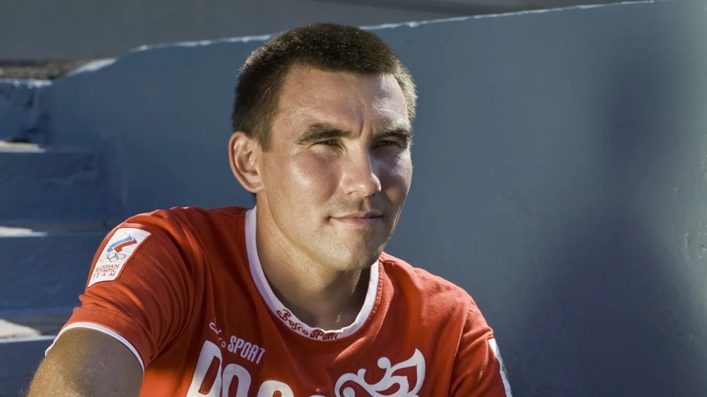
В 22 года парень попал в страшное ДТП, которое принесло ему проблему с бедром. О большом спорте, о котором он так мечтал, пришлось забыть. Но желание получить свою золотую медаль и попасть на Паралимпийские игры были сильнее. Кирилл начал заниматься лыжным спортом, который и привел его к победе. Сейчас Михайлов является мастером спорта по лыжным гонкам. В обычной жизни счастлив в браке и растит двоих сыновей: Даниила и Корнила.

Мария Иовлева
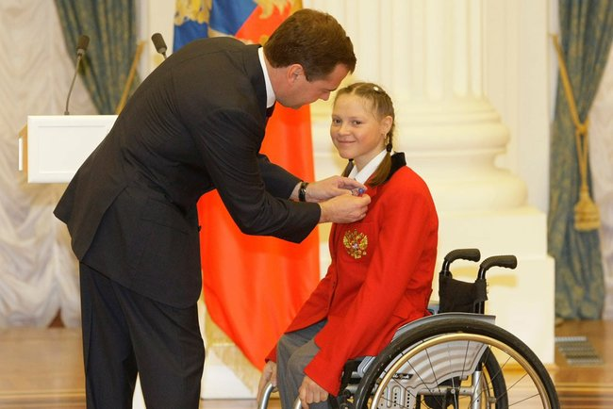
Российская биатлонистка и лыжница, представляющая Россию на зимних Паралимпийских играх 2010 года. Она выиграла две медали в биатлоне, одна из которых золотая, и была в команде, завоевавшей еще одно золото в женской лыжной эстафете. Маша плохо слышит и не может ходить, но это ей не помешало стать настоящей спортсменкой, о которой знает весь мир.
Маша выросла в детдоме и не хочет признавать свою мать, которая появилась недавно. Дело в том, что она ее бросила сразу после родов. Врачи сказали, что с таким ребенком женщине свою жизнь не устроить, поэтому лучше от нее избавиться. Так она и поступила. А Машу между тем заперли в психоневрологический диспансер, где дети плохо говорили и не развивались. Это сказалось и на психике девочки. Если бы не Александр Поршнев, то неизвестно, как закончилась бы история Иовлевой. Он заметил ловкость девочки, когда она играла с другими детьми без коляски, бегая на руках.
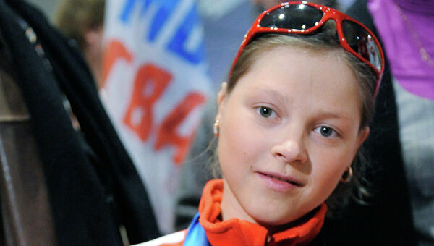
Так Маша стала лыжницей и биатлонисткой, двукратным чемпионом и серебряным призерем зимних Паралимпийских игр.

Роман Петушков
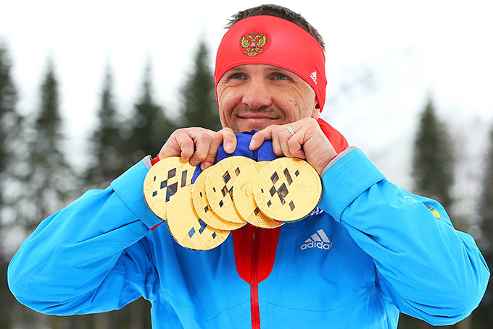
Родился в 1978 году. Парень до того, как получить инвалидность увлекался лыжами и спортивными единоборствами. Несчастье с ним случилось в 2006 году. Он попал под колеса грузовика, но водитель не бросил его, пытался спасти жизнь человеку. Врачам пришлось сразу ампутировать ногу, потому что она была слишком раздроблена. За вторую еще боролись несколько месяцев, но ее также пришлось удалить. Кто бы мог подумать, что такая трагедия в жизни, в итоге, обернется удачей для мужчины.
Еще в больничной палате Рома начал смотреть паралимпийские игры. Ему пришла в голову мысль, что вполне может и сам начинать тренировки. Как же он тогда был прав. Уже через восемь лет Петушков станет сенсацией на играх, и скажет спасибо водителю фуры за то, что он дал ему новую жизнь. А еще, Роман известен тем, что стал в рамках одной игры, а именно в Сочи, шестикратным чемпионом. Это не удавалось никому.
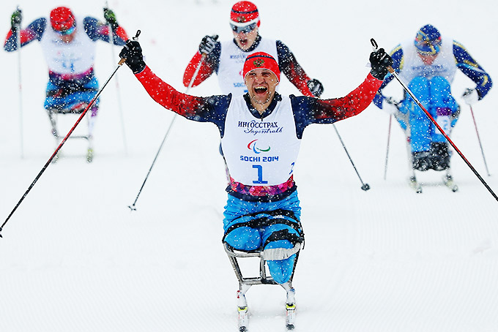
К сожалению, для российских паралимпийцев олимп был закрыт на несколько лет, и даже для Петушкова не нашлось почетного места.

Александра Францева
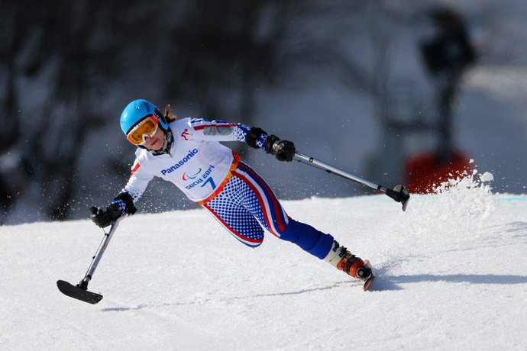
Девочка родилась в многодетной семье. Родители не сразу заметили, что Саша плохо видит, ведь из пятерых детей только у нее наблюдались отклонения. Францева родилась еще и альбиносом, а у них зрение больше всего и страдает. Это не помешало девочке стать лучшей в слаломе.
В спорт она пришла вместе с братом, но в итоге сама втянулась в него. Победа не давалась ей легко. Сначала получилось завоевать бронзовую медаль в скоростном спуске, потом получить серебро и добраться до золота в слаломе. Медаль за первое место стало значимым событием не только для Саши. В последние годы российским спортсменам не везло в этом виде спорта. Последний, кто завоевал золото был Алексей Мошкин, а после его двукратной победы на 16 лет россияне вышли из борьбы.
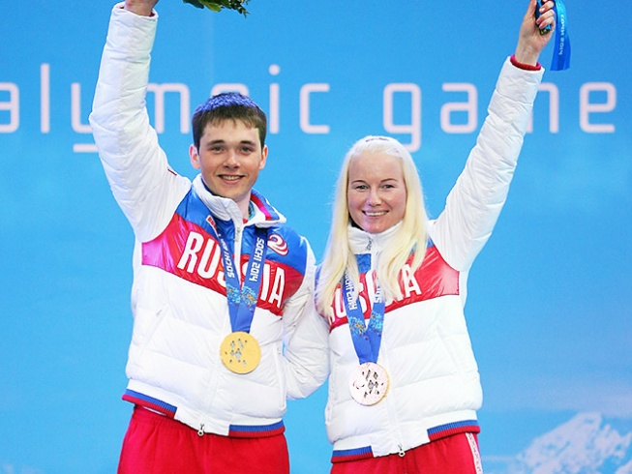
Девушка подает надежды в паралимпийском спорте. С ней рядом всегда брат, который также участвует в соревнованиях. Они выступают то в паре, то в одиночку, но вдвоем считаются сильными соперниками для других.

Михалина Лысова
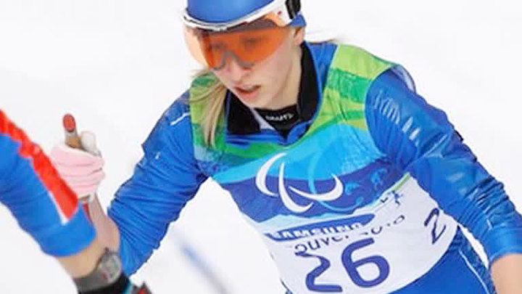
Девушка занимается лыжным спортом среди слабовидящих. В знак признания ее выступления на Паралимпийских зимних играх 2018 года в Пхенчхане она была награждена почетным Орденом.
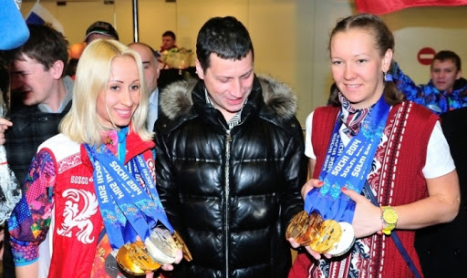
Михалина получила премию “Я люблю тебя, жизнь” на церемонии вручения награды “Возвращение к жизни” 2014 года, проводимой Паралимпийским комитетом России. Таке Лысову наградили орденом “За заслуги перед Отечеством” после ее выступления на Паралимпийских играх в Сочи в 2014 году. В 2010 году она также была награждена Орденом Дружбы за выступление на Паралимпийских зимних играх 2010 года в Ванкувере. Кроме лыж, Лысова занималась биатлоном и довольно успешно. За восемь лет с 2010 по 2018 год девушка выиграла восемь медалей, среди которых по два серебра и бронзы и четыре золота. В 2020 Михалина завершила свою спортивную карьеру.
Наши отважные спортсмены доказывают всему миру, что волю русских не сломить. Несмотря на проблемы со здоровьем, они борются за медали и победу до конца. Превозмогая боль и усталость демонстрируют свое мастерство и волю к победе. Хочется снова дождаться открытия Паралимпиады, чтобы наблюдать за спортсменами и испытывать за них гордость.

